Общественная спортивная организация
«Белорусская федерация ориентирования»
Минская городская федерация ориентирования ОСО «БФО»
Клуб ориентирования «БГУ»
УТВЕРЖДАЮ
Председатель Общественной
спортивной организации
«Белорусская федерация
ориентирования»
___________ А.И. Лабчевский
__.__.2021г.

Открытые соревнования по спортивному ориентированию,
посвящённые 100-летию образования
Белорусского государственного университета
III Этап Кубка БГУ-100
Бюллетень №1-2

Организатор соревнований
- Общественная спортивная организация «Белорусская федерация ориентирования».
- Минская городская федерация ориентирования ОСО «БФО».
- Клуб ориентирования «БГУ».
Непосредственное проведение соревнований возлагается на главную судейскую коллегию:
- Главный судья – Кедышко Дмитрий;
- Главный секретарь – Любезная Вероника;
- Зам. гл. судьи по дистанциям – Давидович Дмитрий;
- Начальник дистанции (средняя) - Божук Дмитрий;
- Начальник дистанции (длинная) - Давидович Дмитрий.

Цели и задачи соревнований
- Определение сильнейших спортсменов.
- Популяризация активного образа жизни.
- Развитие спортивного ориентирования в Республике Беларусь.
- Укрепление дружеских связей между участниками.

Дата и место проведения соревнований
28-29 августа 2021 года вблизи д. Малиновка Логойского района Минской области.
Координаты: 54.468433, 27.961667.
Карта: https://yandex.by/maps/-/CCUiB0fTlD.

Программа соревнований
28 августа, суббота
10:00 - 11:30 | - Приезд и регистрация участников в центре соревнований.
11:45 | - Открытие соревнований.
12:30 | - Лично-командные соревнования на средней дистанции.
18:00 | - Лично-командные соревнования на лесной спринтерской дистанции «Stone Cup» (дневной формат).
20:30 | - Лично-командные соревнования на лесной спринтерской дистанции «Stone Cup» (ночной формат).
29 августа, воскресенье
10:30 | - Лично-командные соревнования на длинной дистанции.
до 15:00 | - Подведение итогов Кубка БГУ-100. Награждение победителей и призёров соревнований.

Карта
Карта: «Городец». Карта подготовлена в 2018-2021 гг.
Авторы: С. Воробей, С. Усенко, К. Бригинец, К. Токмаков.
ISOM 2017-2. Масштаб 1:10 000 (7 500). Сечение рельефа 5 м.
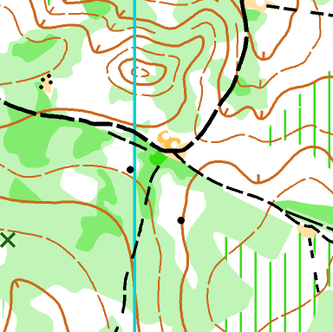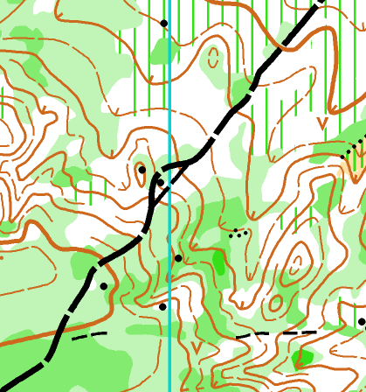
Местность: Закрытая на 95%. Лес преимущественно хвойных пород, преимущественно средней проходимости. Дорожная сеть развита средне. Микробугорки представляют из себя каменные насыпи. Местность сильно пересеченная, преобладают положительные крупные формы рельефа, перепады на склоне до 30 метров. Грунт твердый, местами каменистый. Специфических опасных мест на карте нет.

Участники соревнований
К участию в соревнованиях приглашаются команды клубов, коллективов, ДЮСШ, внешкольных учреждений, городов, районов и областей, а также спортсмены, участвующие в соревнованиях лично. Состав команд не ограничен.
Соревнования проводятся по следующим возрастным группам:
- Мужчины: М14, М16, М18, М21А, М21Е, М35, М40, М50, М60, М65, М70, М80;
- Женщины: Ж14, Ж16, Ж18, Ж21А, Ж21Е, Ж35, Ж45, Ж50, Ж55, Ж60, Ж65, Ж75;
- Open 1, Open 2.

Порядок определения и награждения победителей (призёров)
Победитель и призёры определяются по сумме времени средней и длинной дистанции согласно Правилам соревнований по спортивному ориентированию. Победитель и призёры соревнований награждаются призами и дипломами соответствующих степеней.
При малом количестве участников в группе (менее 5) награждение проводится только для победителя соревнований.
Победитель и призёры на лесной спринтерской дистанции «Stone Cup» определяется в абсолютном зачёте среди всех участников. Соответствующие коэффициенты в зависимости от группы и формата старта для определения победителя будут определены в технической информации. Участник самостоятельно выбирает в каком из форматов (дневном или ночном) стартовать. Порядок старта свободный, с судейским контролем стартового интервала.
Победитель «Stone Cup» награждается дипломом и кубком «Stone Cup», призёры – дипломами соответствующих степеней.
Награждение в Open группах не проводится.

Порядок организации судейства
Судейство соревнований осуществляется судьями по спорту, членами ОСО «БФО». Численность ГСК определяется организаторами. Соревнования проводятся в соответствии с Правилами соревнований по спортивному ориентированию.

Порядок организации медицинского обеспечения
Медицинское обеспечение во время проведения соревнования осуществляется медицинским работником, находящимся в центре соревнований.

Порядок подачи протестов и их рассмотрения
Участник соревнований может опротестовать результат соревнований в случае нарушений правил соревнований или судейских ошибок, повлекших существенные изменения в определении личных мест.

Отметка
На соревнованиях будет использоваться отметка SPORTident и SPORTident Air+. Допускается участие с личными SI-чипами любой серии. Также возможна аренда чипа у организаторов. Аренда чипов включена в целевой взнос соревнований.

Условия финансирования
Расходы, связанные с организацией и проведением соревнований, несут организаторы. Расходы по участию спортсменов в соревнованиях несут командирующие организации или сами спортсмены. Для обеспечения проведения соревнований участники или командирующие организации оплачивают целевой взнос на организацию соревнований. Целевой взнос можно оплатить на месте соревнований при прохождении регистрации.
Целевой взнос составляет:
Группы | Средняя  28.08 | Длинная  29.08 | Средняя + Длинная | Stone Cup | Три дистанции
МЖ 14, 70-80  Open 1,2 | 5 | 7 | 10 | 5 | 13
МЖ 16-18 | 7 | 9 | 13 | 5 | 16
МЖ 21Е | 12 | 15 | 24 | 8 | 30
МЖ 21А, 35-45 | 11 | 13 | 20 | 8 | 26
МЖ 50-65 | 10 | 12 | 18 | 8 | 24
Оплатить целевой взнос можно также при помощи сертификата победителя соревнований БГУ-99.
Возможна оплата целевого взноса по безналичному расчету на расчетный счет ОСО «Белорусская федерация ориентирования»:
Получатель: Общественная спортивная организация «Белорусская федерация ориентирования».
УНН: 100172873.
Адрес: 220034, г. Минск, ул. Чапаева, д. 3, помещение 36, блок 60.
Банк: Отделение №1 ЗАО "БСБ Банк", г. Минск.
БИК (код банка): UNBS BY2X.
Адрес банка: г. Минск, пл. Свободы, 4.
Расчетный счет: BY21 UNBS 3015 1204 1310 4000 1933.
Назначение платежа: Целевой взнос на организацию соревнований «БГУ-100».

Форма заявки
Техническая заявка принимается через онлайн форму на сайте ОСО «БФО»: http://orient.by/ до 25 августа (23:59:00) 2021 года.
При отсутствии возможности регистрации на сайте ОСО «БФО» и других вопросах по заявке обращаться по тел.: +375(44)7163563 (Вероника).

Меры безопасности
Соревнования проводятся в условиях COVID-19 и в соответствии с рекомендациями ОСО «БФО».
Дистанции соревнований будут спланированы с учётом требований безопасности. Участники обязаны соблюдать правила дорожного движения, беречь окружающую среду, соблюдать правила и нормы пожарной безопасности.
УЧАСТНИКИ СОРЕВНОВАНИЙ ПРИНИМАЮТ УЧАСТИЕ В СОРЕВНОВАНИЯХ ПОД СВОЮ ЛИЧНУЮ ОТВЕСТВЕННОСТЬ!

Проживание
- Самостоятельное размещение в гостиницах Логойского района и г. Минска;
- В районе центра соревнований будет отведено место для самостоятельной организации полевого лагеря и размещения участников.

Контактная информация
- Главный судья – Кедышко Дмитрий, тел.: +375(29)2247946;
- Главный секретарь – Любезная Вероника, тел.: +375(44)7163563.

Настоящее положение является официальным вызовом на соревнованиях!

http://ocbsu.orient.by/

